Москва – Уфа – Нижний Новгород

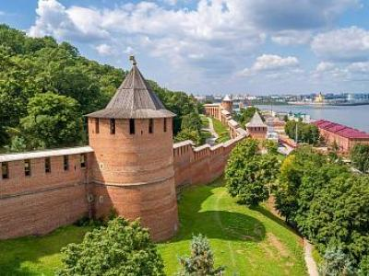
  Стоимость круиза: | от 106 400 руб
  Продолжительность: | 15 дней / 14 ночей
  Судно: | ПРИНЦЕССА АНАБЕЛЛА
  Даты заезда:
  Параметры круиза: | Гарантированные экскурсии на русском языке в каждом городе  Русская группа

Цена круиза на 1 человека

Главная палуба, Комфорт 2М (-20%, до 30.06.2023) | 106 400 руб
Главная палуба, Комфорт 2М | 133 000 руб
Средняя палуба, Комфорт Премиум 2М (-20%, до 30.06.2023) | 122 360 руб
Средняя палуба, Комфорт Премиум 2М | 152 950 руб
Солнечная палуба, Люкс 2М (-20%, до 30.06.2023) | 138 320 руб
Солнечная палуба, Люкс 2М | 172 900 руб

Особенности круиза

График скидок по акции "Раннее бронирование-2024":
- 24.05-30.06.2023 – скидка 20%
- 01.07-31.07.2023 – скидка 18%
- 01.08-31.08.2023 – скидка 17%
- 01.09-30.09.2023 – скидка 16%
- 01.10-31.10.2023 – скидка 15%
- 01.11-30.11.2023 – скидка 14%
- 01.12-31.12.2023 – скидка 13%
- 01.01-31.01.2024 – скидка 12%
Одноместное размещение: доплата 50% за основное место в двухместных каютах.
Скидка пенсионерам: 10% (предоставляется при предъявлении пенсионного удостоверения).
Скидка сотрудникам силовых структур и членам их семей: 10% (предоставляется при предъявлении служебного удостоверения).
Скидка участникам ВОВ, блокадникам, многодетным семьям, инвалидам и сопровождающему лицу: 10% (предоставляется при предъявлении удостоверения).
Скидки детям до 14 лет: 15% для всех категорий кают на основные места; 50% при размещении на верхнем месте в четырёхместной каюте на Нижней палубе.
Скидки детям от 2 до 5 лет: 100% для всех категорий кают, размещение без места с оплатой питания.
Скидки взрослым: 30% при размещении на верхнем месте в четырёхместной каюте на Нижней палубе, 30% при размещении на допместах в каютах «Люкс 2М+».
Акция «Два плюс один!»: в каютах класса Люкс ребенок до 15 лет на дополнительном месте размещается бесплатно.
* Тарифные скидки не суммируются с обычными и акционными скидками.
В связи с погодными и навигационными условиями расписание круиза может быть изменено! Будьте внимательны, планируя ваше свободное время в порту стоянки!

Программа круиза

День 1 Отправление: 14:30. Страна: Россия
Москва

Регистрация и посадка на борт корабля. Отправление из Москвы в 14:30.
День 2 Прибытие: 15:00. Отправление: 18:00. Страна: Россия
Углич

15:00 - 18:00: стоянка в Угличе
Описание:
Редкой красоты и трагической истории город Углич, основанный в 1148 г., расположен в месте, где Волга делает резкий изгиб, образуя своеобразный угол (от чего, предположительно, и получил своё название). В историческом центре Углича расположен архитектурный комплекс Угличского Кремля, включающий Палаты удельных князей, здание бывшей городской думы, Спасо-Преображенский собор, колокольню и церковь царевича Димитрия на крови. В конце 16-ого столетия Мария Нагая, седьмая жена Ивана Грозного, жила в почетном изгнании в Кремле в Угличе. Здесь во время прогулки по саду царевич Дмитрий встретил свою смерть. Позднее, в конце 17 века, в ознаменование этой трагедии здесь была построена церковь. Углич включен в состав туристических маршрутов «Золотого кольца» России. Сегодня город известен своими уникальными моделями часов, минеральной водой, сыром и шоколадом.
Экскурсии:
Экскурсионная программа на согласованиями. Следите за обновлениями.
День 3 Прибытие: 09:00. Отправление: 20:00. Страна: Россия
Ярославль

09:00 - 20:00: стоянка в Ярославле
Описание:
Основанный в 1010 г. Ярославом Мудрым, город был крупным поселением торговцев и ремесленников. Этот красивейший русский город на Волге входит в знаменитое Золотое кольцо России и очаровывает архитектурными памятниками старины. Особый интерес представляет исторический центр города, расположенный у слияния двух рек (Волги и Которосли) и являющийся объектом Всемирного наследия ЮНЕСКО в России. «Жемчужинами» Ярославля являются церковь Ильи Пророка, Спасо-Преображенский монастырь, Свято-Введенский Толгский женский монастырь, храмовый комплекс церкви Иоанна Предтечи, церковь Михаила Архангела и Часовня Александра Невского, ставшая одним из символов города. Святыня Ярославля и Толги — чудотворная икона Толгской Божией Матери. Ярославская двухуровневая набережная протяженностью чуть более 3 км считается одной из самых красивых набережных на Волге.
Экскурсии:
Экскурсионная программа на согласованиями. Следите за обновлениями.
День 4 Прибытие: 08:00. Отправление: 17:00. Страна: Россия
Кострома

08:00 - 17:00: стоянка в Костроме
Описание:
Кострома — старинный русский город, основанный в 1152 г. князем Юрием Долгоруким, изобилует достопримечательностями. Центральная часть города представляет собой целостный архитектурный ансамбль конца XVIII — XIX вв. Здесь разместились Торговые ряды, Пожарная каланча (символ Костромы и Костромской области), миниатюрное здание бывшей Гауптвахты, памятники Юрию Долгорукому и Ивану Сусанину. Жемчужина Костромы — Ипатьевский монастырь Святой Троицы (1330 г.), который члены царской семьи почитали как свою фамильную святыню. А в стенах Богоявленско-Анастасиинского женского монастыря (1426 г.) хранится самая почитаемая святыня — икона Феодоровской Божией Матери. Кострома входит в число городов, составляющих Золотое кольцо России.
Экскурсии:
Экскурсионная программа на согласованиями. Следите за обновлениями.
День 5 Прибытие: 14:00. Отправление: 20:00. Страна: Россия
Нижний Новгород

14:00 - 20:00: стоянка в Нижнем Новгороде
Описание:
Нижний Новгород, расположенный на месте слияния рек Ока и Волга, был основан в 1221 г. как город-крепость, в который стекался торговый люд с Востока, из Сибири и Туркестана. ЮНЕСКО включила Нижний Новгород с его уникальными памятниками в список 100 городов мира, представляющих мировую историческую и культурную ценность. Гордость нижегородцев — древний Нижегородский Кремль (нач. XVI в.), Печерский (1328 г.) и Благовещенский (XIII в.) монастыри, Рождественская церковь (1697 г.), Нижегородская ярмарка, Чкаловская лестница (1949 г.), пешеходная улица Большая Покровская («Нижегородский Арбат»), которая примечательна своими зданиями начала XX в. и многочисленными бронзовыми статуями.
Экскурсии:
Экскурсионная программа на согласованиями. Следите за обновлениями.
День 6 Прибытие: 14:00. Отправление: 20:00. Страна: Россия
Чебоксары

14:00 - 20:00: стоянка в Чебоксарах
Описание:
Чебоксары — столица Чувашской Республики, город с многовековой историей, упоминаемый в письменных источниках с 1469 г. как Чебоксар. Чебоксары — это город, где русская и чувашская культуры тесно переплелись и дополняют друг друга. Жемчужиной и главной достопримечательностью города является Чебоксарский залив, по берегам которого расположен архитектурный ансамбль — театр оперы и балета, филармония, Спасо-Преображенский женский монастырь, Храм св. Иоанна Кронштадтского, Владимирская церковь. Символом города и всей Чувашской Республики является величественный Монумент Матери-покровительнице. Город славится шедеврами церковной архитектуры, знаменит своими уникальными музеями и по праву считается «культурной столицей Поволжья».
Экскурсии:
Экскурсионная программа на согласованиями. Следите за обновлениями.
День 7 Прибытие: 08:00. Отправление: 13:30. Страна: Россия
Казань

08:00 - 13:30: стоянка в Казани
Описание:
Казань — столица республики Татарстан, город с тысячелетней историей, столица древнего Казанского ханства, где пересекаются Восток и Запад, христианство и ислам. Белокаменный Казанский Кремль, легендарная мечеть Кул-Шариф, Благовещенский собор, дворец Президента Татарстана и падающая башня Сююмбике, Старо-Татарская слобода, первая каменная мечеть Казани — Мечеть аль-Марджани и многие другие уникальные исторические и архитектурные памятники, равно как и современные достопримечательности Казани, производят незабываемое впечатление и делают Казань одним из наиболее посещаемых туристами городов России.
Экскурсии:
Экскурсионная программа на согласованиями. Следите за обновлениями.
День 8 Прибытие: 10:00. Отправление: 14:00. Страна: Россия
Елабуга

10:00 - 14:00: стоянка в Елабуге
Описание:
Елабуга — город с тысячелетней историей. Его название образовано от татарского слова «Алабуга», что в переводе означает «Пестрый бык». Своего рассвета город достиг во второй половине XIX века. Уникальная по целостности ландшафтно-пространственная организация города XIX века сочетается с большим количеством памятников истории и культуры. Елабужский историко-архитектурный и художественный музей заповедник включает свыше 200 памятников архитектуры, в том числе музей уездной медицины им. В. Бехтерева, дом-музей художника И. И. Шишкина и музей-усадьба кавалерист-девицы Надежды Дуровой.
Экскурсии:
Экскурсионная программа на согласованиями. Следите за обновлениями.
День 9 Прибытие: 15:30. Отправление: 18:30. Страна: Россия
Бирск

15:30 - 18:30: стоянка в Бирске
Описание:
Бирск – один из старейших городов Башкортостана, включенный в список исторических населенных мест России. Расположен в 98 километрах к северо-западу от Уфы на берегу реки Белой у впадения в нее реки Бирь. Город основан в 1663 году как крепость Бирск (названа в честь реки) на месте сожжённого во время бунта башкир села Архангельское. Город сыграл большую роль в заселении Башкирии. Сегодня Бирск может похвастать большим количеством ценных памятников истории и культуры. В окрестностях города расположено много озер, лесных массивов и минеральных источников. Бирск также известен как старинный центр садоводства. Ежегодно в городе проводится целый ряд фестивалей: «Бирское яблоко», «Крещенские морозы», конкурс юных исполнителей «Апрельские морозы», Свиридовские дни, приуроченные ко дню рождения выдающегося композитора Г.В. Свиридова.
Экскурсии:
Экскурсионная программа на согласованиями. Следите за обновлениями.
День 10 Прибытие: 09:00. Отправление: 17:00. Страна: Россия
Уфа

09:00 - 17:00: стоянка в Уфе
Описание:
Cтолица Республики Башкортостан, российский город-миллионник, растянувшийся на десятки километров в междуречье рек Белой и Уфы. Срединное географическое положение Уфы позволяет считать город как европейским, так и азиатским, чему способствует смешение культур, религий, традиций представителей более десятка национальностей, проживающих в столице республики. Этот многонациональный город, основанный в XVI веке, впитал в себя черты купеческой русской и восточной архитектуры. С историей Уфы связаны имена Аксакова, Нестерова, Шаляпина, Нуреева, а над высоким речным берегом стоит самая высокая конная статуя страны – герой башкирского народа Салават Юлаев, в честь которого назван знаменитый хоккейный клуб. Туристов привлекает обилие развлекательных центров, парковых зон, театров и музеев.
Экскурсии:
Экскурсионная программа на согласованиями. Следите за обновлениями.
День 11 Страна: Россия
День на воде

Наслаждайтесь вдохновенной красотой сменяющих друг друга дивных пейзажей, любуйтесь чудесными рассветами и закатами с борта теплохода. Дышите свежим воздухом, слушайте плеск воды и крики чаек. Погрузитесь в неповторимую атмосферу круизного путешествия!
День 12 Прибытие: 16:00. Отправление: 20:00. Страна: Россия
Чистополь

16:00 - 20:00: стоянка в Чистополе
Описание:
Чистополь (1781 г.) расположен на левом берегу реки Кама, в 100 км к юго-востоку от Казани. В силу своего географического положения город служит связующим звеном между Востоком и Западом республики Татарстан. В годы ВОВ Чистополь стал приютом для Союза писателей СССР. Здесь жили Б. Пастернак, М. Максимов, Н. Асеев, М. Исаковский, А. Тарковский, А. Фадеев и др. Город изобилует памятниками истории и культуры. В городе есть несколько храмов и мечетей. Особый колорит придают городу уникальные особняки XVIII—XIX вв. На домах города расположены многочисленные мемориальные доски с именами знаменитых личностей. Среди них: А. М. Бутлеров. Г. Исхаки. С. Губайдуллина. Ф. Амирхан Н. П. Лихачёв и др. Особый интерес представляет Чистопольский государственный историко-архитектурный и литературный музей-заповедник.
Экскурсии:
Экскурсионная программа на согласованиями. Следите за обновлениями.
День 13 Прибытие: 11:30. Отправление: 18:00. Страна: Россия
Свияжск

11:30 - 18:00: стоянка в Свияжске
Описание:
Свияжск – остров-град в Зеленодольском районе Татарстана, расположен на острове при впадении Свияги в Волгу. По одной из версий, Свияжск является прототипом сказочного острова Буяна, описанного Пушкиным в «Сказке о царе Салтане». Свияжск был возведен в 1551 году и служил форпостом войск Ивана Грозного при взятии Казани. Главная островная крепость была собрана в кратчайшие сроки – всего за четыре недели. При строительстве использовались бревна, сплавленные по Волге из Углича. К слову сказать, деревянная Троицкая церковь, сохранившаяся и по сегодняшний день, была построена из той же угличской лиственницы. В середине XVI века Свияжская крепость превосходила по размерам обороняемой территории кремли Новгорода, Пскова и даже Москвы. Сегодня Свияжск – один из наиболее интересных туристических объектов Татарстана, сохранивший многочисленные памятники древнерусской архитектуры, православной культуры и истории. Наиболее внушительное культовое сооружение на острове – Собор Богоматери Всех Скорбящих Радости. Памятник имеет византийскую стилистику. Отдельно стоит упомянуть Государственный историко-архитектурный и художественный музей-заповедник «Остров-град Свияжск» – уникальный природно-ландшафтный памятник Татарстана. А ансамбль Свияжского Богородице-Успенского мужского монастыря является выдающейся историко-архитектурной ценностью Республики Татарстан, включенной в список Всемирного наследия ЮНЕСКО.
Экскурсии:
Экскурсионная программа на согласованиями. Следите за обновлениями.
День 14 Прибытие: 08:00. Отправление: 17:00. Страна: Россия
Козьмодемьянск

08:00 - 17:00: стоянка в Козьмодемьянске
Описание:
Козьмодемьянск – небольшой провинциальный городок, расположенный на правом берегу реки Волга, в живописном месте Республики Марий Эл. Козьмодемьянск был основан как крепость в 1583 году. Название города связывают с тем, что место для будущего укрепления было выбрано в день, когда православная церковь отмечает память святых Космы и Дамиана (в народе Козьма и Демьян). В 1781 году получил статус уездного города. История Козьмодемьянска находит свое отражение в интереснейших достопримечательностях города. Среди них: Этнографический музей под открытым небом им. В.И. Романова, Художественно-исторический музей им. А.В. Григорьева с богатой коллекцией картин И.К. Айвазовского, В.Д. Поленова, К.А. Коровина и др., Музей сатиры и юмора им. Остапа Бендера, Музей купеческого быта им. А.В. Муравьёва и Дом морёного дуба, а также старинные дома, богато украшенные резьбой, и памятники храмового зодчества.
Экскурсии:
Экскурсионная программа на согласованиями. Следите за обновлениями.
День 15 Прибытие: 08:00. Страна: Россия
Нижний Новгород

Прибытие в Нижний Новгород в 08:00. Сход с корабля.

Описание круиза

Маршрут: Москва – Углич – Ярославль – Кострома – Нижний Новгород – Чебоксары – Казань – Елабуга – Бирск – Уфа – Чистополь – Свияжск – Козьмодемьянск – Нижний Новгород

В стоимость круиза входит

Размещение, сервисы на борту:
- Размещение в каюте выбранной категории
- Трёхразовое сбалансированное питание в ресторане
- Доступ в интернет по Wi-Fi на борту (при наличии технической возможности)
- Экскурсии по маршруту, входящие в основной пакет
Оздоровительная программа
- Фитнес-программы различной степени интенсивности, рассчитанные на любой уровень подготовки: утренняя зарядка, оздоровительная гимнастика, детская зарядка
- Фиточай (количество порций зависит от продолжительности рейса)
- Кислородный коктейль (количество порций зависит от продолжительности рейса)
- Спортивные тренажеры
Анимационная программа
- Настольные и командные игры
- Интерактивные шоу-программы
- Тематические мастер-классы
- Танцевальные уроки
- Концерты и музыкальные вечера
- Творческие встречи
- Беседы и лекции
- Фильмы и мультфильмы
- Радиопередачи
- Детская анимация

Дополнительно оплачивается

- Проезд к месту начала и от места окончания круиза
- Медицинское обслуживание
- Сауна
- Бар
- Прачечная
- Дополнительные экскурсионные программы в городах по маршруту, а также в портах отправления и прибытия
- Прочие личные расходы

ПРИНЦЕССА АНАБЕЛЛА  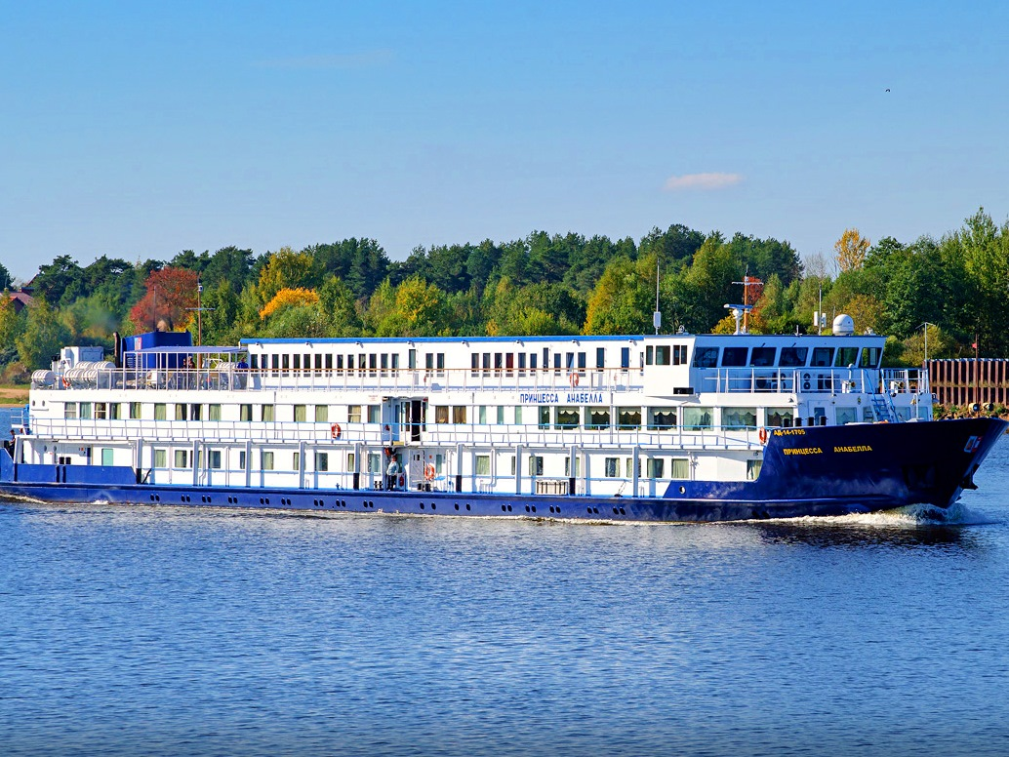 | Туроператор "Солеанс Тревел" предлагает Вам уникальную возможность совершить релакс-круиз 6 дней / 5 ночей: Санкт-Петербург - Москва на борту комфортабельного мини теплохода "ПРИНЦЕССА АНАБЕЛЛА" по специальной цене! Теплоход "ПРИНЦЕССА АНАБЕЛЛА" в основном ориентирован для иностранных групп, и только в этом году и только на ряд дат у наших соотечественников появилась возможность совершить на нём круиз!  Трехпалубный речной теплоход "ПРИНЦЕССА АНАБЕЛЛА" с максимальной загрузкой 90 человек, предложит Вам невероятно уютную и спокойную атмосферу и поможет прекрасно отдохнуть во время увлекательного круиза! Внимательный и приветливый персонал обеспечит высокий уровень сервиса, способный удовлетворить даже самых взыскательных пассажиров.  Сравнительно небольшие размеры теплохода позволят чувствовать себя почти как дома, где бы Вы не находились: в ресторане с незабываемым панорамным видом; в просторном лаундж баре, где каждый день звучит живая музыка; на променадной палубе или в небольшом сувенирном киоске с широкий ассортимент товаров.  Технические характеристики теплохода:  - Длина судна — 80,4 метра,  - Ширина — 11,2 метра,  - Осадка — 2 метра,  - Водоизмещение теплохода 1063 т,  - Скорость 16 км/час,  - Пассажировместимость 98 человек,  - Экипаж судна 49 человек.  На теплоходе:  - 3 пассажирские палубы,  - Панорамный холл и бар,  - Ресторан,  - Небольшая солнечная палуба с шезлонгами,  - Бортовой врач,  - Рецепция,  - Лифт.  Во всех каютах:  - Панорамное окно,  - Санузел с отдельной душевой кабиной,  - Телевизор,  - Холодильник,  - Сейф,  - Розетки 220В.
Полулюкс на верхней палубе  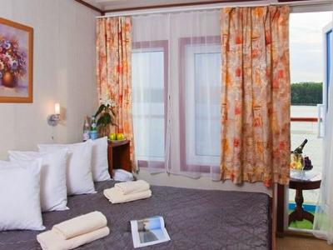 | С прямым выходом на Солнечную палубу.
Каюта с 2 окнами на средней палубе

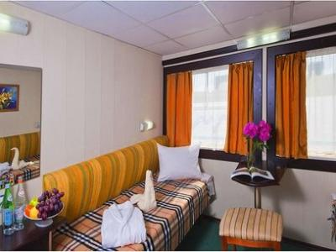
Каюта с окном на средней палубе

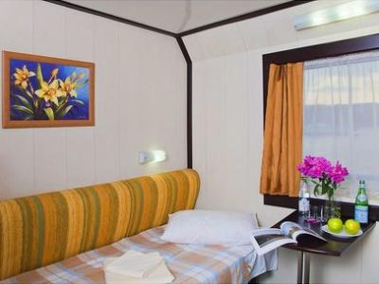
Каюта с 2 окнами на главной палубе

Каюта с окном на главной палубе

